Nadzieja dla zagubionych i rannych: najnowszy film Forda „Ratownicy” opowiada o brytyjskiej lekarce, pracującej w zespole ochotniczego pogotowia górskiego
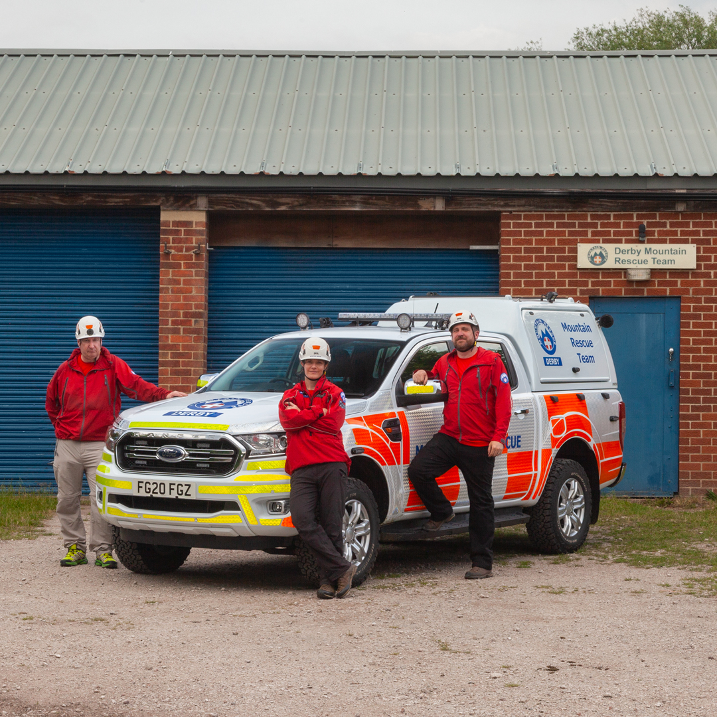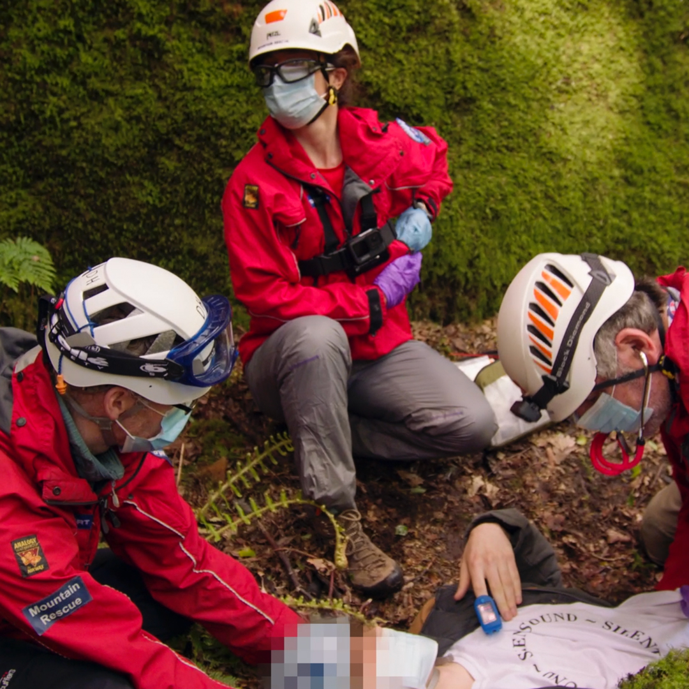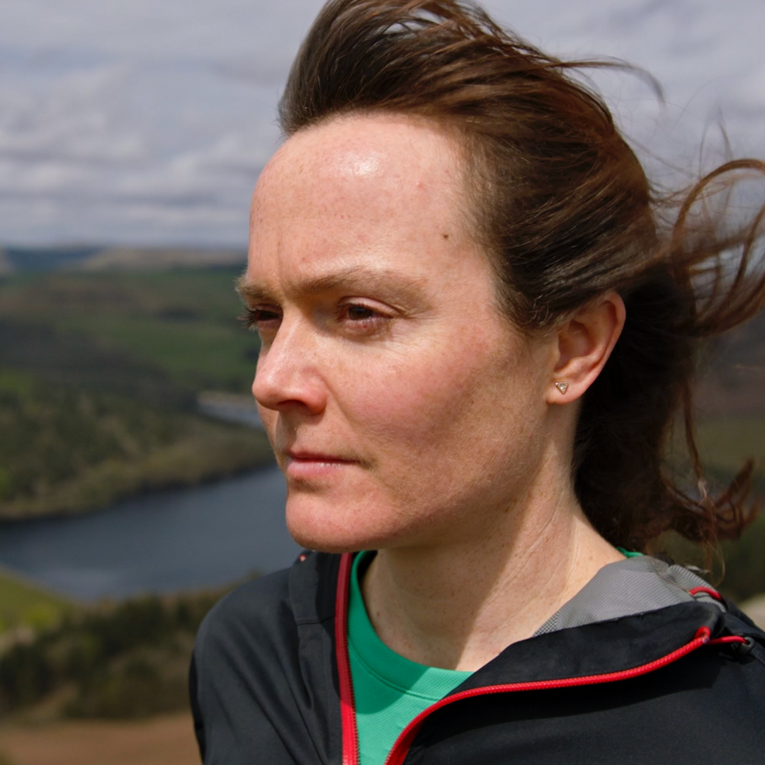

Dr Kennedy i jeden z Fordów Rangerów, które przewożą w odległe miejsca zespół ratowników górskich z Derby

Dr Natalia Kennedy otrzymuje pilne wezwanie. Jest środek nocy. Czuje przypływ adrenaliny. Zaczyna się gonitwa myśli. Wie, że musi zachować spokój, gdy spieszy się na miejsce zdarzenia. Powinna być skoncentrowana, ponieważ jej umiejętności i wyszkolenie mogą decydować o życiu pacjenta, który uległ wypadkowi w dzikich zakątkach brytyjskiego parku narodowego Peak District.

To właśnie ten rodzaj napięcia, które ona i wielu innych członków zespołu górskiego ochotniczego pogotowia ratunkowego z Derby odczuwają za każdym razem, gdy zakładają czerwone kurtki, z których są tak dumni. Każdego roku śmiałkowie interweniują w aż 60 przypadkach i choć obrażenia, których są świadkami i miejsca, w których udzielają pomocy, bywają podobne, każde wezwanie niesie ze sobą niepowtarzalne zagrożenia i wysokie ryzyko.

Najnowszy film Forda z serii „Lifesavers” (Ratownicy) przedstawia Natalię i jej zespół, opowiadając o dumie, jaką czuje będąc wolontariuszką i o szczególnych trudnościach niesienia pomocy w tym rozległym rejonie. Zdradza też tragiczne okoliczności, które sprawiły, że wybrała studia medyczne.

Film miał premierę 12 lipca i jest trzecim odcinkiem serii, w której przedstawiono wcześniej młodą hiszpańską ratowniczkę medyczną z pogotowia ratunkowego w Walencji oraz ratowników wodnych z Nowych Młynów w Czechach, dbających o bezpieczeństwo tamtejszych akwenów. Seria ukazuje wyzwania, przed którymi stają europejscy ratownicy, często wolontariusze oraz odwagę i determinację, jaką muszą znaleźć, by im sprostać.

Seria „Lifesavers”

W każdym z odcinków serii kamery Forda uchwyciły trudne wyzwania, przed którymi stają ratownicy, służąc swoim lokalnym społecznościom. Na cykl składają się:
Górskie Pogotowie Ratunkowe z Derby

Park narodowy Peak District obejmuje obszar o wyjątkowych walorach przyrodniczych i liczy 1 483 kilometrów kwadratowych w czterech różnych hrabstwach Wielkiej Brytanii. W promieniu godziny jazdy samochodem od tego obszaru mieszka około 16 milionów ludzi, co sprawia, że jest on popularny wśród spacerowiczów, wspinaczy i miłośników przyrody.

Zespół ratowników górskich z Derby pracuje w południowej części parku i korzysta obecnie w misjach poszukiwawczych i ratowniczych w odległych i niedostępnych rejonach Peak District z dwóch specjalnie przystosowanych pick-upów Ford Ranger.

Odcinek 1: Pogotowie ratunkowe w Walencji, Hiszpania
Już dostępny

Odcinek 2: Nové Mlýny – Ratownictwo wodne, Czechy
Już dostępny

Odcinek 3: Ratownicy górscy z Derby, Wielka Brytania
12 lipca 2021 r.

Odcinek 4: Pompiers 13 – Straż pożarna, Francja
2 sierpnia 2021 r.

Odcinek 5: Straż pożarna, Słowenia
23 sierpnia 2021 r.

Odcinek 6: Bawarski Czerwony Krzyż, Niemcy
Data premiery jeszcze nieznana.

Cytaty

„Prawo noszenia czerwonej kurtki, którą otrzymuje się po ukończeniu szkolenia i przyjęciu do drużyny jest zaszczytem. Wiąże się z tym szacunek do siebie nawzajem i idące za tym zaufanie - to jest w sercu każdego członka zespołu.” Dr Natalya Kennedy, Zespół Ratownictwa Górskiego w Derby, Wielka Brytania

„Filmowanie w tych odległych miejscach mogło być bardzo trudne, ale podążyliśmy za wskazówkami zespołu ratowników górskich z Derby i wszystko przebiegło bezproblemowo, a zdjęcia w terenie były częścią świetnie funkcjonującej maszyny. To prawdziwy dowód na ich umiejętności, profesjonalizm i doświadczenie. Przede wszystkim jednak uderzyło nas ich poświęcenie i odwaga, jaką się wykazują. To zwykli ludzie, ochotnicy, ale kiedy zakładają tę czerwoną kurtkę, jakby naprawdę stawali się superbohaterami.”

Tim Clifford, producent, Ford Lifesavers

Linki i tagi

- Wideo: https://youtu.be/T-z9eE9jxo4
- Hashtagi: #FordLifesavers #Ford #FordRanger #CommercialVehicles #EmergencyService #Lifeguard

Więcej informacji na ten temat udziela

